**Бритко Агата (Brytkowa Agata)**

29 августа 1815 – крещение дочери Рузы (НИАБ 136-13-894, лист 93, №36/1815-р (ориг)).

30 мая 1820 – крещение сына Исаака (НИАБ 136-13-894, лист 104, №16/1820-р (ориг)).

**НИАБ 136-13-894:** Лист 93. **Метрическая запись №36/1815-р (ориг).**

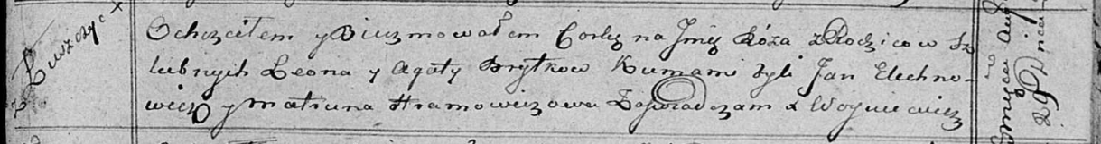

Осовская Покровская церковь. 29 августа 1815 года. Метрическая запись о крещении.

Brytkowna Róza – дочь родителей с деревни Лустичи.

Brytko Leon – отец.

Brytkowa Agata – мать.

Elechnowicz Jan – кум.

Hramowiczowa Matruna – кума.

Woyniewicz Tomasz – ксёндз.

**НИАБ 136-13-894:** Лист 104. **Метрическая запись №16/1820-р (ориг).**

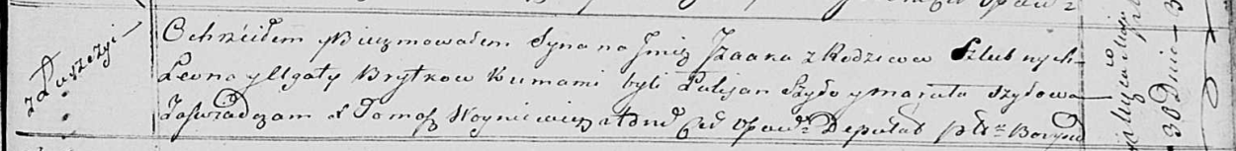

Осовская Покровская церковь. 30 мая 1820 года. Метрическая запись о крещении.

Brytko Jzaak – сын родителей с деревни Лустичи.

Brytko Leon – отец.

Brytkowa Agata – мать.

Szyło Łukjan – кум.

Szyłowa Maruta – кума.

Woyniewicz Tomasz – ксёндз.